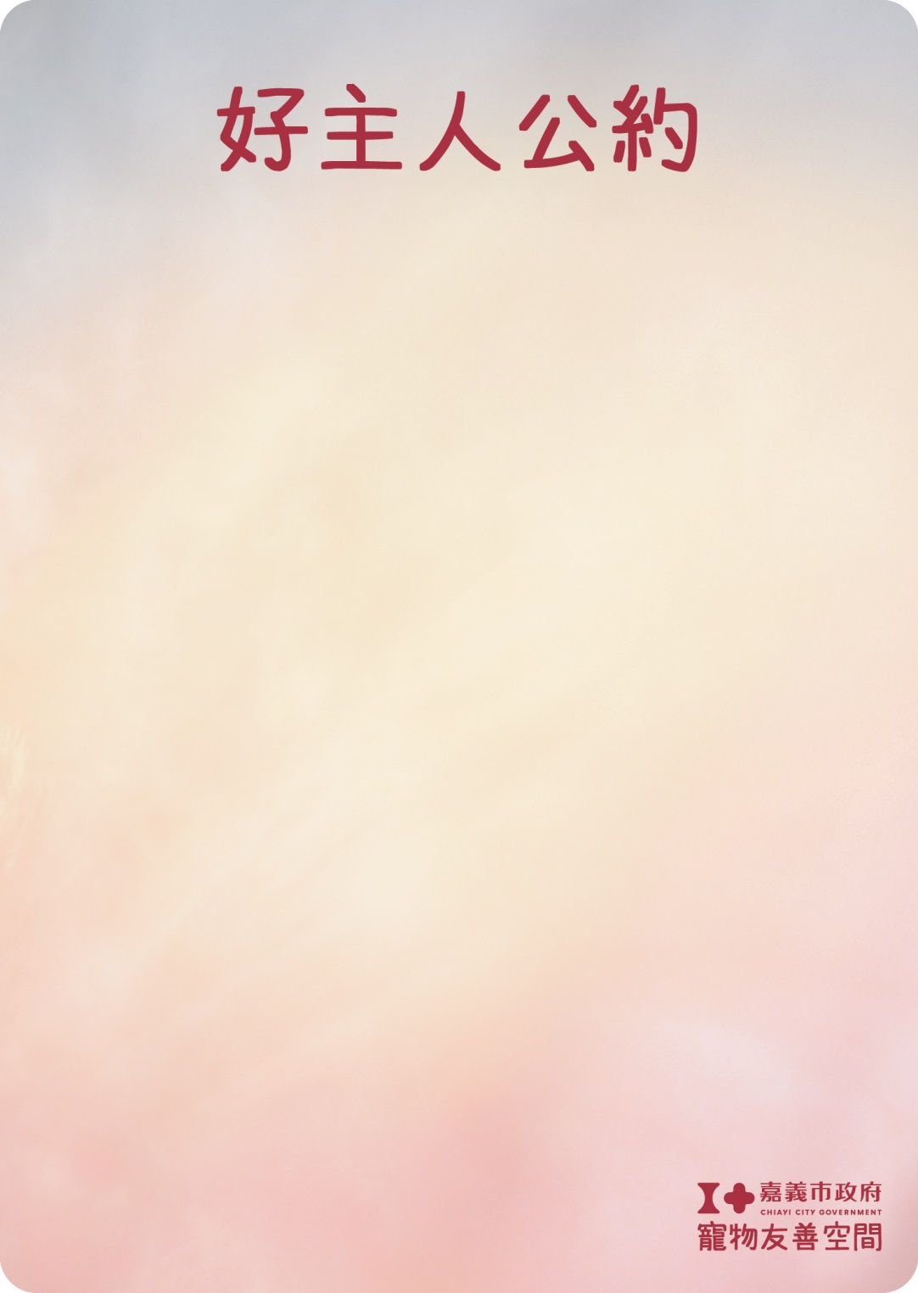

**(範本)(可自行補充或修正)**

**親愛的好主人，進入本空間，請遵守以下行為：**

1.請隨時陪伴在毛孩身邊，不要讓牠落單。

2.請用鏈繩、箱籠或其他適當防護措施約束您的  
毛孩，切勿讓毛孩影響他人。

3.當毛孩便溺時，請主動清理乾淨。

4.如您的毛孩會持續吠叫，請耐心安撫牠的情緒  
，必要時請替牠戴上口罩，以維護他人使用空間的權益。

5.請不要讓您的毛孩啃咬、破壞本空間的東西。

6.帶毛孩坐上椅子前，請自備毛毯/箱籠供毛孩使用。

**\*如您無法配合遵守公約，本空間保留請您離開的權利。**